وجعلت بینها وبینه إشارة ثم توجهت الی السيدة دنيا وبعد ذهابها قام الوزير وعزيز والبسا تاج الملوك
بدلة من افخر ملابس الملوك تساوی خمسة آلاف دينار وشد افی وسطه حياصة من الذهب مرصعة
بالجواهر والمعادن ثم توجه الى البستان فلما وصل الى باب البستان وجد الخولی جالسا هناك فلما رآه
البستانی نهض له على الاقدام وقابله بالتعظيم والاكرام وفتح له الباب وقال لها ادخل وتفرج فی البستان
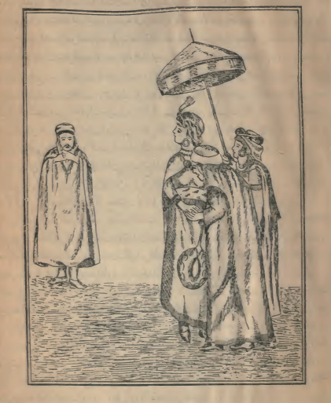
السیدة دنیا والعجوز فی صحبتها
عند مارأیا تاج الملوك فی المکان الذی کان مختفیافیه

ولم يعلم البستانی ان بنت الملك تدخل البستان فی هذا اليوم فلما دخل تاج الملوك لم يلبث الا مقدار

